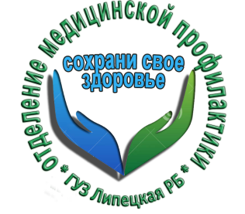 Сдай макулатуру! Спаси дерево!
Поддержим областную акцию!
Управление экологии и природных ресурсов Липецкой области, в целях сокращения попадания бумажных отходов (макулатуры) в окружающую среду и вовлечения их в хозяйственный оборот с 17 апреля по 17 мая 2019 года проводит общественную акцию «Бумаге – вторую жизнь» .
Акция включает следующие этапы: прием заявок на участие в Акции, вывоз макулатуры, подведение итогов Акции.
Для участия в Акции необходимо подать заявку по тел. 8 /4742/28-19-64 или по электронной почте: ekosreda@admlr.lipetsk.ru управления экологии и природных ресурсов Липецкой области.
Контактное лицо – Литвин Татьяна Евгеньевна.
Участникам Акции предлагается собрать максимально возможное количество макулатуры (газеты, журналы, бумагу, картон, книги).
Макулатура должна быть перевязана или уложена в коробки или мешки.
Для участия в Акции необходимо собрать не менее 500 кг макулатуры.
По вопросу вывоза макулатуры необходимо обращаться в управление экологии и природных ресурсов Липецкой области.
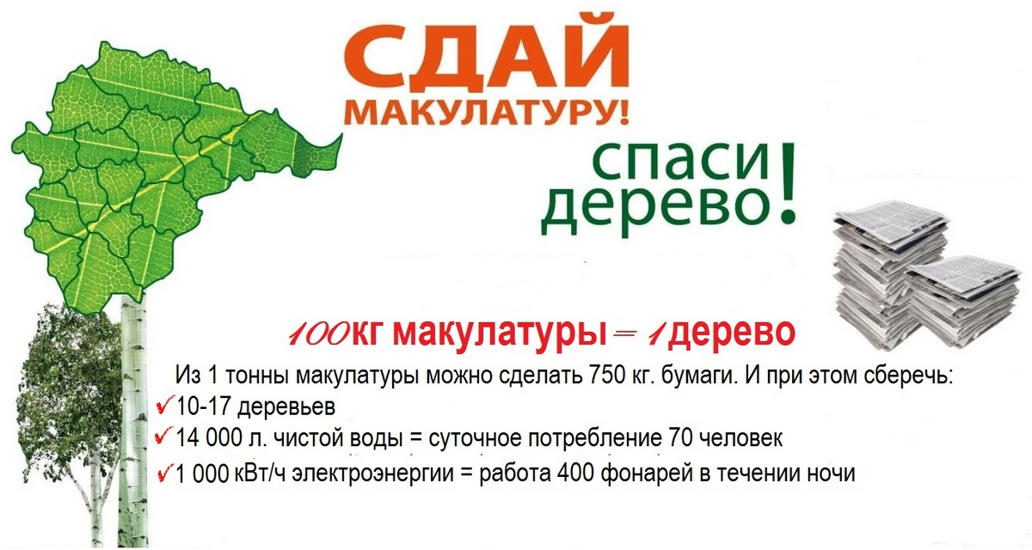
Отделение медицинской профилактики ГУЗ «Липецкая РБ»

